1. 采购管理下，采购预付申请里，请添加对下图所示预付一、预付二的编辑功能，谢谢！

**已解决**

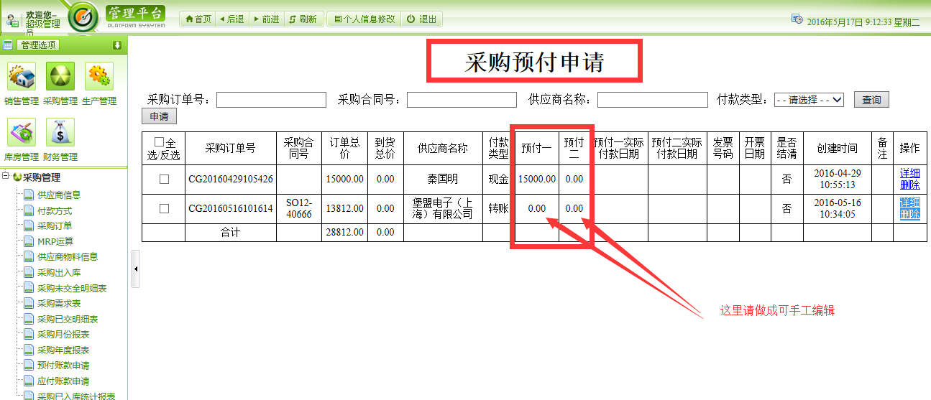

1. 在生产管理下，生成开工单里，新作的销售订单没有出来，且产成品库存里面库存数量是零。如下截图：请确认。

**已解决**

